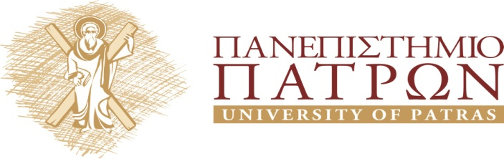

ΙΑΤΡΙΚΟ ΤΜΗΜΑ

ΧΕΙΡΟΥΡΓΙΚΗ ΚΛΙΝΙΚΗ

Διευθυντής: Καθηγητής Ι. Μαρούλης

Εκπαιδευτικό Πρόγραμμα

2019 – 2020

ΑΝΑΚΟΙΝΩΣΗ

ΔΕΥΤΕΡΑ 16 ΔΕΚΕΜΒΡΙΟΥ 2019
ΑΜΦΙΘΕΑΤΡΟ ΝΟΣΟΚΟΜΕΙΟΥ

19.00 – 21.00
«Κατευθυντήριες οδηγίες αντιμετώπισης οξείας χολοκυστίτιδας –
Ασφαλής χολοκυστεκτομή»

Ομιλητής: Μανές Κωνσταντίνος

Χειρουργός, Επιμελητής Α΄ ΕΣΥ
Χειρουργική Κλινική, «Κωνσταντοπούλειο» Νοσοκομείο Νέας Ιωνίας - Πατησίων

Μετεκπαιδευτικά μαθήματα
Βιβλιογραφική ενημέρωση

